第23课 和平发展合作共赢的时代潮流 教学设计

【课程标准】

1.了解当今世界的主题是和平与发展，但是冷战结束后出现了一些全球性问题，严重影响了世界的和平与发展。

2.牢固树立构建人类命运共同体意识，认识到合作共赢才是解决全球性问题，实现世界和平发展的正确出路。

【学情分析】从学生的兴趣看，学生对时政、视频、图片有着浓厚的兴趣，知识更易被接受。从学生的认知水平看，学生对时事政治了解较少，对当今世界发生的一些事件缺乏深刻、理性的分析，因此在教学中仍需进一步引导，培养学生的历史核心素养。

【教学重点难点分析】

重点：人类面临的机遇与挑战，理解和平发展、合作共赢成为时代潮流

难点：中国为世界和平发展所设计的方案，显示的中国智慧，落实家国情怀

【教学思路】本课在设计过程中抓住“合作共赢”这一主题，从它的理论内涵出发，通过二战后国际社会发展中出现的一系列新问题，说明合作共赢才是各国正确的选择，最后呈现中国方案构建人类命运共同体。

教学方法：图片法、讨论法、问题探究法

【教学过程】

【导入】



联合国可持续发展大会（下简称“里约+20峰会”）的标识由在纽约的联合国公共信息部内部的平面设计小组设计的，在这个标识里面包含了可持续发展的三个方面——社会公平（红色人形）、经济增长（蓝色上升曲线）和环境保护（绿色的叶子），这三个元素与一个地球相连。同时，标识的三个元素的颜色与对方颜色混合在一起，象征社会公平、经济增长和环境保护的关系是互相促进的，这一图标反映了世界人民追求和平与发展的共同目标。

【新课讲授】

**一、和平与发展的时代主题**

**（PPT展示）1985 年，邓小平在会见日本访华团时说：“现在世界上真正大的问题，带全球性的战略问题，一个是和平问题，一个是经济问题或者说发展问题。和平问题是东西问题，发展问题是南北问题。概括起来，就是东西南北四个字。”**

**—邓小平《和平和发展是当代世界的两大问题》《邓小平文选》第三卷**

师：同学们阅读教材思考80年代国际形势是怎样的？邓小平做出了怎样的重要论断？

生：（阅读教材，回答问题）......

师：没错，80年代虽然美苏仍然在冷战，但是大规模的战争没有发生，世界总体呈现出和平的国际环境，各国经济在稳定发展，根据这一国际形势，邓小平做出了和平与发展是当今时代两大主题的重要论断。

师：那么同学们进一步思考和平与发展又是怎样的关系呢？

生：（阅读教材，回答问题）......

师：大家说的很好，和平是发展的前提，发展是和平的保障，两者相辅相成。历史在发展，形势在变化，进入21世纪以来，世界时代主题发生变化了吗？

（PPT展示）**世界正处于大发展大变革大调整时期，和平与发展仍然是时代主题…… 和平发展大势不可逆转。**

**—习近平《决胜全面建成小康社会，夺取新时代中国特色社会主义伟大胜利》**

（PPT展示）**人类也正处在一个挑战层出不穷、风险日益增多的时代。世界经济增长乏力，金融危机阴云不散，发展鸿沟日益突出，兵戎相见时有发生，冷战思维和强权政治阴魂不散，恐怖主义、难民危机、重大传染性疾病、气候变化等非传统安全威胁持续蔓延。**

**——习近平《共同构建人类命运共同体》**

生：（阅读材料，进行思考）

师：同学们回答的很好，进入21世纪，我们继承了邓小平同志对时代主题的认识和判断，认为当今世界的主题仍然是和平与发展，但是我们也认识到当今世界也存在很多问题。

生：（阅读教材，进行讨论回答当今世界发展面临的问题）

师：归纳当今世界发展面临的问题

1. 发展方面

（1）、世界经济增长动力不足：

全球流动性大幅增加，主权债务危机反复冲击市场信心，国际金融危机深层次影响不断显现，2019年全球肺炎疫情的发生更是使经济增长乏力的全球经济雪上加霜。

（2）、南北差距和贫富分化日益严重：（PPT展示）

发达国家人口仅占世界人口的24%,却拥有世界工业总产值的90%；发展中国家人口占世界人口的76%,只拥有世界工业总产值的10%.据外国一些经济学家估计,如果发展中国家经济增长率每年保持5%,发达国家增长率保持2.5%,发展中国家要赶上发达国家,还需要150年。

美国人口普查的数据显示，2017年美国有约4200万贫困人口，约占总人口的13.4%。超过500万全年从事全职工作的美国人年收入低于贫困线。布鲁金斯学会发布的报告显示，残疾人通常更难找到稳定的工作，也更难挣到高于贫困线的工资。残疾人的贫困率为25.7%。

2.和平与安全方面

（1）地区热点问题此起彼伏，核扩散、恐怖主义仍然威胁人类的安全

[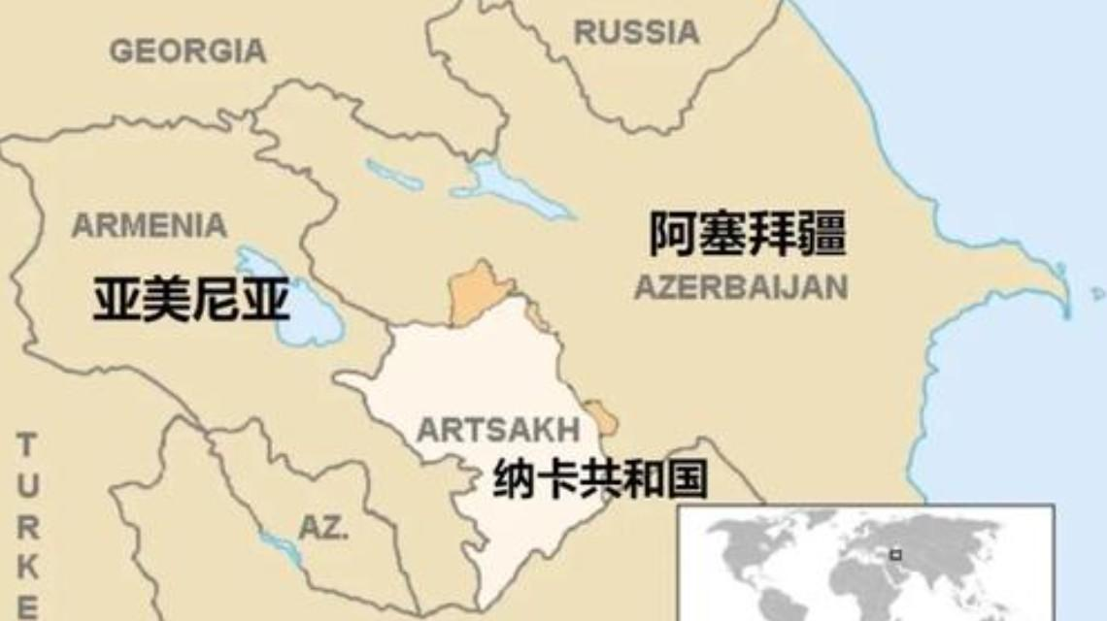](https://mbd.baidu.com/newspage/data/mdpage?tag=8&id=6604)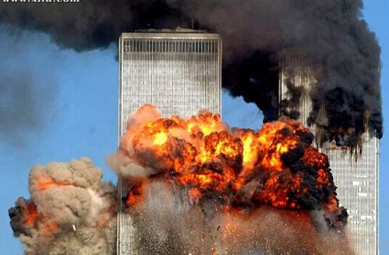

（2）网络安全、重大传染性疾病、跨国刑事犯罪、生态环境恶化、气候变化等安全威胁持续蔓延。

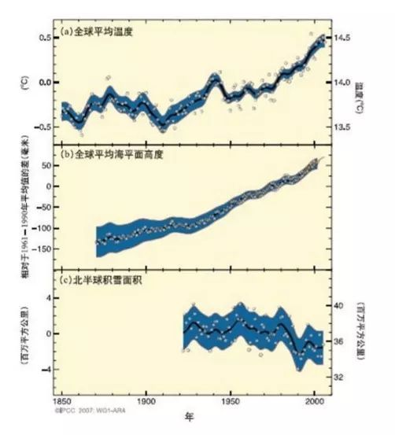 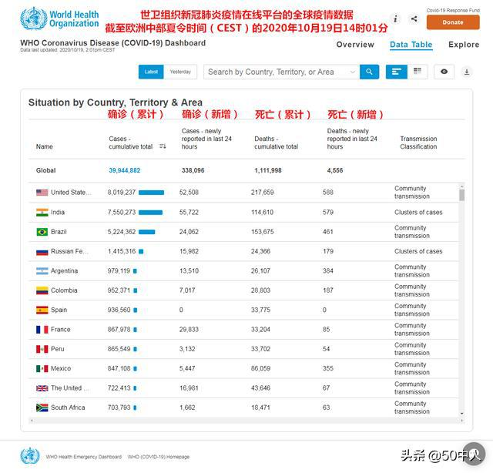

全球气候变暖统计 2020年10月19日全球肺炎统计

（3）、霸权主义和强权政治依然存在：

目前美国在全球建立的军事基地最多，部署大量的先进战机，甚至核武器等，如日本军事基地、韩国军事基地、马六甲海峡军事、英国、北非等。仍然在世界各地推行霸权主义。

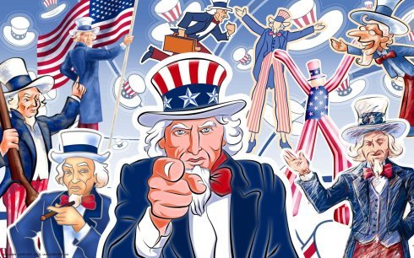

》

师：为解决重多的国际问题，为了世界的和平与发展，世界各国也进行了努力，提出了一系列的解决方案。

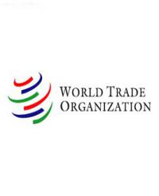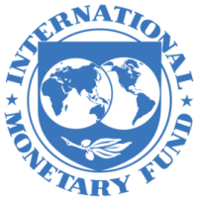全球治理方案（PPT展示）

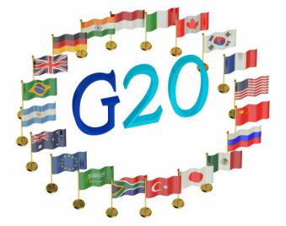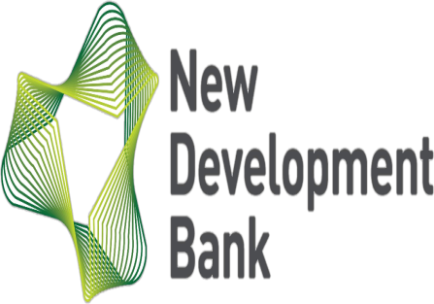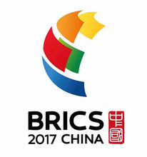

中国作为世界和平的建设者、全球发展的贡献者和国际秩序的维护者，为解决人类面临的共同问题，提供了自己的方案，展示了中国智慧，接下来我们一起来学习第二个问题

**二、在合作共赢中促进全球共同发展-----构建“人类命运共同体”**

师：最近一段时间，任正非，华为，特朗普，中美贸易战，频频登上微博热搜榜, 特朗普频频发布消息,对中国的高科技公司展开制裁,

很少接受采访的任正非，破天荒地召开记者招待会，回答了记者的众多提问,任正非讲到：（PPT展示）

**我们永远需要美国芯片。因此，我们不会排斥美国，狭隘地自我成长，还是要共同成长、、、、、、我们在5G技术方面领先，也可以把5G技术出售给美国，这样可以把新技术的创新之火烧的更大、更旺。、、、、、、我们还是会保持跟美国公司的正常贸易，要共同建设人类信息社会，而不是孤家寡人来建设信息社会。**

在危机时刻任正非没有煽起民粹主义的风而是展开胸怀，提出合作才能共赢。他的讲话让我们看到了他的智慧，他的格局，让我们看到了中国企业的成功，更看到了中国强大的底气。

面对世界诸多问题，中国政府在“合作共赢”的智慧下，也给出了自己的解决方案：构建“人类命运共同体”，展示了一个大国的智慧，大国的责任，大国的底气！

**我们呼吁，各国人民同心协力，构建人类命运共同体，建设持久和平、普遍安全、共同繁荣、开放包容、清洁美丽的世界。**

**——习近平《决胜全面建成小康社会 夺取新时代中国特色社会主义伟大胜利——在中国共产党第十九次全国 代表大会上的报告》（2017年10月18日）**

1. 历史渊源：

**子曰：“君子和而不同,小人同而不和.”《论语·子路第十三》**

**有子曰：礼之用,和为贵.先王之道斯为美《论语·学而第一》**

构建人类命运共同体，它以“以和为贵”“和而不同”“协和万邦”的精神为内核，是中国基于历史文化渊源而提出的一个解决方案。

2、内涵

.具体内涵:人类命运共同体理念内涵丰富,涉及政治、安全、经济、文化、生态等诸多领域。

(1)政治上,它提倡各国之间应形成平等相待、互商互谅的伙伴关系。

(2)安全上,它提倡各国应不断为共同安全而努力。

(3)经济上,积极推动共同发展与合作共赢。

(4)文化上,它坚持相互尊重、兼收并蓄和开放包容。

(5)生态上,它提倡实现人与自然的和谐相处,构建环境友好型社会。

1. 实践：

2013年，提出建设“一带一路”的合作倡议。

2014年设立丝路基金，对“一带一路”建设给以资金支持。

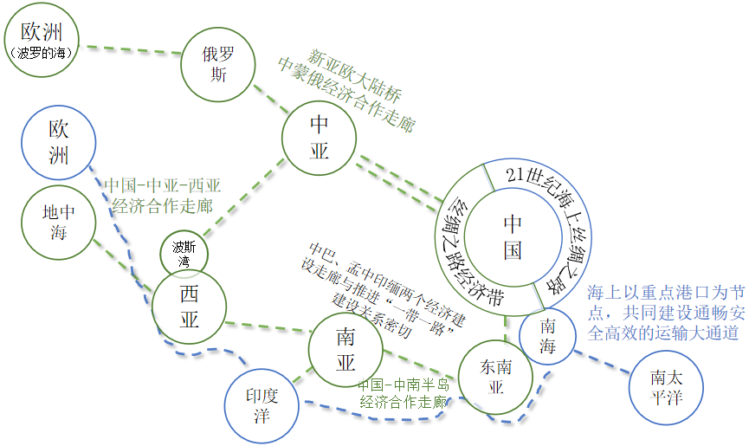

2015年12月，倡议设立亚洲基础设施投资银行

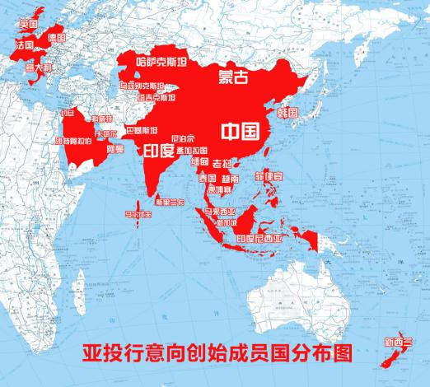

课堂小练：

2013年,国家主席习近平在访问莫斯科国际关系学院的演讲中,首次向国际社会提出命运共同体理念。2017年2月联合国社会发展委员会首次将人类命运共同体理念写入决议,体现了这一理念已经得到广大会员国的普遍认同。这说明()

A.中国重视睦邻友好外交 B.中国积极参与全球治理 C.美国丧失超级大国地位 D.民族国家间的竞争消亡

课后作业：有人这样理解“人类命运共同体”：

（他们）将地球比作一艘大船，190 多个国家就是这艘大船的一个个船舱。世界各国只有相互尊重、平等相待， 合作共赢、共同发展，实现共同、综合、合作、可持续的安全，坚持不同文明兼容并蓄、交流互鉴，承载着全人类共同命运的“地球号”才能乘风破浪，平稳前行。

请同学们谈谈自己的认识，写一篇不少于200字的小论文。

板书设计：

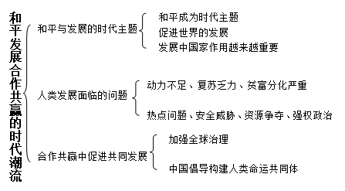

【教学反思】

本课在设计的过程中，内容并不是特别多，但都是一些比较新的理念，在给学生讲解的过程中会比较辛苦，所以本节课更多的结合了时事政治，使用了大量的图片素材，学生比较感兴趣，有利于课堂效果的提高。